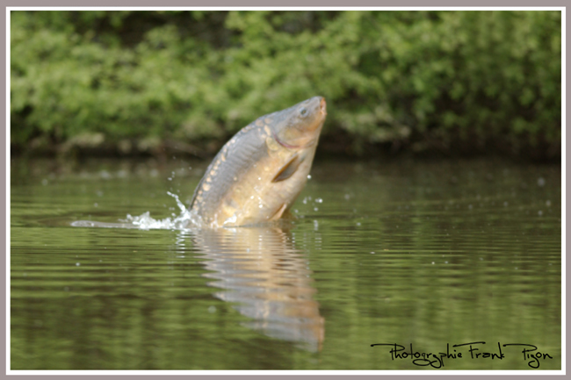
Section-CARPE CARNASS86

Organise un enduro au lac de Saint Cyr (un lac de 85 hectares) Du 19 Octobre 2012 à 16.30 heures jusqu’au Dimanche 21 Octobre 16h30.
Participation 100 euros par équipe. Enduro limité à 40 équipes
Date limite d'inscription le 29 Septembre 2012
Faîtes un copier-coller du règlement et envoyez le a adresses suivante : Chez Mr CASTIAU Philippe 18 rue de Châteauneuf 86220 OYRE.
Plus numéro de tph en certifiant avoir lu le règlement ainsi que le paiement de 100 € avant le 29 Septembre
Feuille à retourner dûment renseignée et signée par les deux membres de l'équipe ainsi que le chèque du montant de l'inscription de 100 euros par équipe libellé à l'ordre de la Section CARNASS86 et à renvoyer
Les chèques ne seront levés qu’à partir du 29 Septembre
L’ordre du chèque : CARNASS86
Mail : carnass86@hotmail.fr - creuze.eric@orange.fr
TPH : Philipe : 07-77-06-32-66 / Eric : 06-63-65-27-08


REGLEMENT
- Equipe de deux pêcheurs pour un total de 4 cannes avec 1 seul hameçon par ligne, montage au cheveu obligatoire
- Pêche au flotteur, swing tip, quiver tip interdite
- Interdiction de sortir du ring de pêche pour combattre une carpe et de se faire aider par un membre étranger de l'équipe
- Interdiction formelle de rentrer dans l'eau pour lancer les lignes et amorcer
- Aucun feu nu n'est toléré sur les berges mais les campings gaz et les réchauds à alcool/essence sont autorisés
- Interdiction formelle d'éclairer l'eau et pas de lumière autre que celle autorisée sous les tentes
- L'usage des transistors et autre mode de distraction sonore doivent être des plus discrets
- Les animaux sont tolérés dans le périmètre imparti à chaque équipe, en dehors ils devront être tenus en laisse
- Tout participant en état d'ébriété et/ou créant du désordre verra son équipe disqualifiée.
- Pendant la durée de l'épreuve, il faut impérativement la présence d'un membre de l'équipe dans le périmètre alloué sinon les lignes seront sorties de l'eau
- Les prises seront pesées sur les pesons des arbitres du club organisateur puis remises à l'eau
- Des sacs de conservation sont obligatoires : minimum 4 par équipes et un poisson par sac car les commissaires ne pèseront les poissons que les lendemains et non pendant la nuit.
- Toute personne devra être assurée individuellement, les organisateurs déclinent toute responsabilité en cas d'accident ou de bris de matériel
- Les organisateurs se réservent le droit d'interrompre momentanément l'épreuve en cas d'orage
- Si une équipe voisine combat une carpe qui se dirige vers vos lignes, vous devrez faire tout ce qui est en votre pouvoir pour faciliter le combat, y compris relever vos lignes ou noyer vos bannières
- Le fait de s'engager implique le respect du règlement sous peine de disqualification
REGLEMENT AMORCAGE
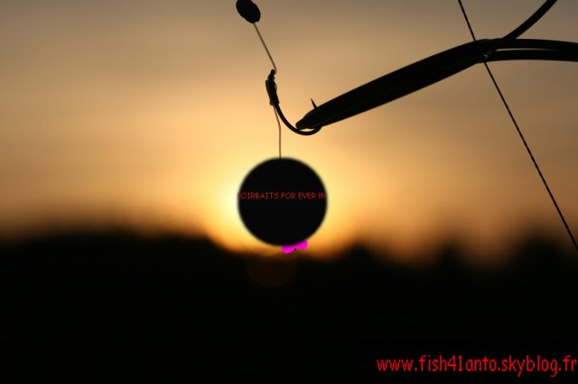

Seul l'amorçage depuis le bord du plan d'eau est autorisé
Bateau radio commander, barque, canon à bouillettes, et catapultes ..... Sont interdits
Pour chaque équipe, l'amorçage n’est pas limitée en graines trempées pour la durée de l'épreuve. La quantité de bouillettes n'est pas limitée. Attention aux abus.

Il faut prévoir un chariot ou une remorque pour transporter le matériel car si le chemin pour accéder au lac n'est pas praticable, les voitures ne seront pas autorisées à circuler.
Capitaine de l'équipe : Equipier :
M : .............................. M………………………
Adresse :……………… Adresse : ………………
……………………………. ………………………….
TEL : ……………………….. TEL : …………………….
Mail : Mail :
Lu et Approuvé (1) écrire en toute lettre Lu et Approuvé (1)
Le ......./......./….... Le …..../…..../…....

Signature Signature

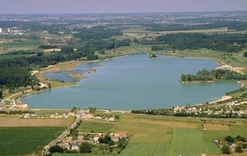
ENDURO DE PÊCHE

LIEU : lac de saint Cyr

Vendredi 19 Octobre 2012
- 14H30 - Accueil des participants (café)
- Rassemblement et appel des équipes
- 15H00 - Tirage au sort des postes de pêche et installation des participants
- Chaque équipe disposera d'un ring de pêche dans lequel elle devra obligatoirement disposer son matériel
- Laisser l'emplacement propre et respecter les plantations. Pour cela des sacs poubelles vous seront distribués
-16h30 - Départ
Dimanche 21 Octobre 2012
- 16H30 - Fin
17H00 - Remise des trophées ou lots, Vin d'honneur (compris dans le montant de la participation à l'enduro

DEROULEMENT DE L'EPREUVE
DUREE : 48 heures
Hagetmau 40700 ( Landes France )

Pas de poste
Pas de poste

